铜仁一中2016-2017学年高三年级第二次模拟考试化学试题
（考试时间：120分钟 满分：100分）
可能用到的相对原子质量：H－1 C－12 N－14 O－16 Cl－35.5 S－32 Cu－64
一、选择题(本题包括23小题，每小题2分，共46分。每小题只有一个选项符合题意)
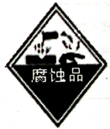
1．下列关于试剂存放的叙述正确的是（ ）
A．浓硫酸的装运包装箱应贴上如图所示的标识
B．金属钠保存在CCl₄中（钠的密度小于CCl₄）
C．氢氧化钠溶液保存在带玻璃塞的玻璃瓶中
D．硝酸银溶液存放在无色试剂瓶中
2．下列各种变化中, 不属于化学变化的是（ ）
A．向鸡蛋白溶液中滴入饱和硫酸铵溶液, 析出白色沉淀
B．加热胆矾得到白色的无水硫酸铜粉末
C．向沸水中滴入饱和氯化铁溶液, 制取氢氧化铁胶体
D．向鸡蛋白溶液中滴入硝酸铅溶液, 析出白色沉淀
3．某胶体在电泳时，它的胶粒向阴极移动。在这种胶体中分别加入下列物质：
①淀粉溶液 ②硫酸镁溶液 ③硅酸胶体 ④氢氧化铁胶体，不会发生聚沉的是（ ）
A．①③ B．①④ C．②③ D．③④
4．能正确表示下列反应的离子方程式是（ ）
A．浓盐酸与铁屑反应：2Fe + 6H⁺ = 2Fe³⁺ + 3H₂↑
B．钠与CuSO₄溶液反应：2Na+Cu²⁺=Cu↓+2Na⁺
C．NaHCO₃溶液与稀H₂SO₄反应：CO₃²⁻+2H⁺=H₂O+CO₂↑
D．氢氧化钠溶液吸收少量SO₂气体：SO₂+2OH－=SO₃^{2－}+H₂O
5．下列有关物质的分类正确的是（ ）
①同素异形体：红磷、P₄
②混合物：石英、水玻璃、淀粉、水银、王水、漂白粉
③化合物：HCl、MgCl₂、HD
④酸性氧化物：CO₂、SO₂、Mn₂O₇
⑤盐：醋酸钠、氯化铵、纯碱、硫氢化钾
⑥弱电解质：CH₃COOH、H₂O、NH₃、BaSO₄、HF
⑦高分子化合物：糖类、蛋白质、酚醛树脂
⑧同分异构体：二乙酸乙二酯、乙二酸二乙酯
A．①③⑦ B．①④⑤ C．②⑥⑧ D．④⑤⑥
6．分子式为C₅H₁₂O的有机物，能与钠反应放出H₂的有几种（ ）
A．4 B．6 C．7 D．8
7．用右图表示的一些物质或概念间的从属关系中不正确的是（ ）
 | X | Y | Z  X  Y  Z  Z
A | 苯的同系物 | 芳香烃 | 芳香族化合物
B | 胶体 | 分散系 | 混合物
C | 电解质 | 离子化合物 | 化合物
D | 碱性氧化物 | 金属氧化物 | 氧化物
8．N_{A}表示阿伏加德罗常数，下列说法正确的是（ ）
A．标准状况下，11.2 L SO₃所含有的原子数目为2N_{A}
B．36.5 g HCl气体中含有Cl―数为N_{A}
C．室温下，42.0g乙烯和丙烯的混合气体中含有的碳原子数为3N_{A}
D．常温下，0.1 mol·L⁻¹AlCl₃溶液中阳离子总数小于0.1N_{A}
9．下列有关实验事实的解释中正确的是（ ）
选项 | 问题 | 解释
A | 实验室不能配制含有Fe³⁺、MnO₄－、SO₄^{2－}、Ba²⁺的中性溶液 | Fe³⁺水解呈酸性
B | 含有H⁺ 、Fe²⁺的溶液中不能大量存在Ag⁺ | 含有Ag⁺的溶液必然含有NO₃－，在酸性条件下，可氧化Fe²⁺
C | 将氨气通入水中，形成的水溶液能导电 | 氨气是电解质
D | 在FeBr₂溶液中通入过量Cl₂，溶液变为棕黄色 | 发生反应2Fe²⁺ + Cl₂ === 2Fe³⁺ + 2Cl－

10．下列关于有机物说法正确的是（ ）
①制乙酸乙酯时，把乙醇和乙酸依次加入浓硫酸中
②用灼烧的方法可以区别丝和棉花
③油脂水解可得到氨基酸和甘油
④纤维素和淀粉都是多糖，二者互为同分异构体
⑤溴乙烷、油脂和蛋白质在一定条件都能水解
⑥乙醇中是否含水，可用金属钠来检验
⑦乙烯和乙烷都能发生加聚反应
⑧蛋白质水解的最终产物是多肽
A．②⑤ B．①②③⑧ C．④⑤⑥⑦ D．①⑤

11．化学实验中，常将溶液或试剂进行酸化，下列酸化处理的措施中正确的是（ ）
A．定性检验SO${}_{3}^{2−}$，可用HNO₃酸化的BaCl₂溶液
B．为了提高KMnO₄溶液的氧化能力，可用盐酸将其酸化
C．检验某溶液中是否含Cl–，用HNO₃酸化的AgNO₃溶液
D．配制FeCl₂溶液时通常加少量H₂SO₄酸化，减小其水解程度
12．氧化还原反应中，水的作用可以是氧化剂、还原剂、既是氧化剂又是还原剂、既非氧化剂又非还原剂等。下列反应与Br₂＋SO₂＋2H₂O = H₂SO₄＋2HBr的反应原理相似，且水的作用也相同的是 ( )
A．2AlCl₃＋3Na₂S＋6H₂O = 2Al(OH)₃↓＋3H₂S↑＋6NaCl
B．2F₂＋2H₂O = 4HF＋O₂↑
C．2Na₂O₂＋2H₂O = 4NaOH＋O₂↑
D．2Al＋2NaOH＋2H₂O = 2NaAlO₂＋3H₂↑
13．常温下，四个容积为20 L的容积中分别装有质量相同的下列气体，产生的压强最大的是( )
A．Cl₂ B．CO₂ C．SO₂ D．HCl
14．卤代烃的制备有多种方法，下列卤代烃不适合由相应的烃经卤代反应制得的是（ ）
A．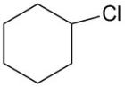 B． 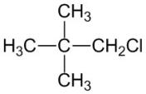 C．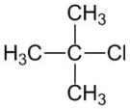 D．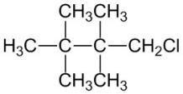

15．为提纯下列物质（括号中为杂质），所选除杂试剂和分离方法都正确的是（ ）
选项 | 资*源%库被提纯的物质（杂质） | 除杂试剂 | 分离方法
A | NH₃（H₂O） | 浓硫酸 | Ziyuanku.com洗气
B | 乙酸乙酯（乙酸） | 饱和碳酸钠溶液 | 分液
C | KCl固体（I₂） | KOH溶液 | 加热
D | 苯（苯酚） | 浓溴水 | 过滤

16．如图为二氧化锰的有关转化关系图,有关说法中不正确的是（ ）
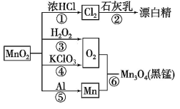
A．反应①～⑥均属于氧化还原反应
B．反应⑤中氧化剂与还原剂的物质的量之比为3∶4
C．相同条件下生成等量的O₂,反应③和④转移的电子数之比为1∶2
D．反应②中Cl₂只作氧化剂

17．利用下列实验装置能完成对应实验的是（ ）
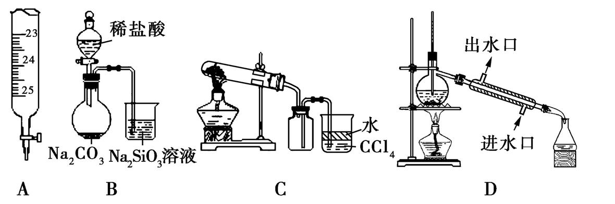
NH₄Cl和Ca(OH)₂

A．量取20.00 mL Na₂CO₃溶液 B．能证明非金属性 Cl>C>Si
C．实验室制取并收集NH₃ D．分离酒精与CCl₄
18．有M、N两溶液，各含下列12种离子中的6种：Al³⁺、Na⁺、K⁺、NO₃－、OH－、S^{2－}、MnO₄－、AlO₂－、CO₃^{2－}、NH₄⁺、SO₄^{2－}、H⁺。已知两溶液所含离子各不相同，N溶液里的阳离子只有两种，则M溶液里的阴离子应该是（ ）
A．MnO₄－、SO₄^{2－}、NO₃－ B．OH－、S^{2－}、CO₃^{2－}
C．OH－、NO₃－、SO₄^{2－} D．AlO₂－、MnO₄－、SO₄^{2－}
19．已知电离平衡常数：H₂CO₃＞HClO＞HCO₃⁻，氧化性：Cl₂＞Br₂＞Fe^{3＋}＞I₂。下列有关叙述中，正确的是（ ）
A．向FeI₂溶液中滴加少量氯水，反应的离子方程式为2Fe^{2＋}＋Cl₂=3Fe^{3＋}＋2Cl－
B．向溴水中加入足量氯化亚铁溶液能使混合溶液变成无色
C．向NaClO溶液中通入少量CO₂的离子方程式：2ClO－＋CO₂＋H₂O=2HClO＋CO₃²⁻
D．能使pH试纸显深红色的溶液，Fe^{3＋}、Cl－、Ba^{2＋}、Br－能大量共存
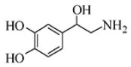
20．去甲肾上腺素可以调控动物机体的植物性神经功能，其结构简式如图所示。下列说法正确的是（ ）
A．每个去甲肾上腺素分子中含有3个酚羟基
资*源%库B．每个去甲肾上腺素分子中含有1个手性碳原子
C．1mol去甲肾上腺素最多能与2molBr₂发生取代反应
D．去甲肾上腺素不能与盐酸反应，只能与氢氧化钠溶液反应
21．在干燥的烧瓶中充满标况下HCl与N₂的混合气体，已知其平均相对分子质量是34.8，进行喷泉实验后所得溶液的物质的量浓度为（假设溶液不扩散）（ ）
A．$\frac{4}{5}×\frac{1}{\text{22}\text{.}4}{\text{mol}}/L$ B．$\frac{4}{5}×\frac{1}{\text{22}\text{.}4}{\text{mol}}/L$ C．$\frac{4}{5}×\frac{1}{\text{22}\text{.}4}{\text{mol}}/L$ D．无法计算
22．将5.1g镁铝合金，投入到500mL 2.0mol/L的盐酸中，金属完全溶解，再加入4.0mol/L NaOH溶液，若要生成的沉淀最多，则NaOH溶液的体积是（ ）
A．200mL B．250mL C．425mL D．560mL
23．已知Na₂SO₃溶液可与K₂Cr₂O₇溶液反应，现有0.1 mol//L的Na₂SO₃溶液12 mL，恰好与0.04 mol//L的K₂Cr₂O₇溶液10 mL完全反应，通过计算确定Cr元素在还原产物中的化合价（ ）
A．+1 B．+3 C．+4 D．+5

二、非选择题(本题包括5小题，共54分)
24．（9分）用 CuSO₄·5H₂O晶体，配制0.2 mol/L的CuSO₄溶液480 mL。
(1)实验中用到的玻璃仪器有量筒、玻璃棒、烧杯，还缺少 。
资*源%库 ziyuanku.com(2)容量瓶使用前应 。
(3)应用托盘天平称取CuSO₄·5H₂O晶体的质量为 g。
(4)配制溶液时有以下几个操作：①溶解、②摇匀、③洗涤并转移、④冷却、⑤称量、⑥转移溶液、⑦定容、⑧装瓶贴标签，则正确的操作顺序是
(填序号)。
Ziyuanku.com(5)下列操作对所配溶液的浓度偏高的有 (填序号)
ziyuanku.com①硫酸铜晶体失去了部分结晶水
②用“左码右物”的称量方法称量晶体并使用了游码
③硫酸铜晶体不纯，其中混有杂质
④称量硫酸铜晶体时所用砝码生锈
⑤容量瓶未经干燥就使用
⑥转移液体时不小心洒落了一滴在容量瓶的外面
⑦定容时俯视刻线
⑧摇匀后，凹液面低于刻度线未做任何处理

25．（11分）亚硝酸钠（NaNO₂）与食盐形态一样，是一种常用的食品添加剂，具有防腐和增色作用，过量食用会引起中毒。餐饮服务单位应加强对亚硝酸钠等食品添加剂的使用管理。某一反应体系反应物和生成物共六种物质：NaNO₂、H₂O、NO、I₂、NaI、HI。已知该反应中NaNO₂只发生了如下过程：NaNO₂→NO。请回答下列问题：
（1）该反应的氧化剂是 （填化学式）。
（2）写出并配平该反应的化学方程式，并用单线桥法标出电子转移的方向和数目： 。
（3）若有0.25mol的氧化剂被还原，则被氧化的还原剂的物质的量为 。
（4）误食NaNO₂会导致血红蛋白中Fe²⁺转化为Fe³⁺而中毒，服用维生素C可以解除NaNO₂的中毒。下列关于上述中毒、解毒过程的说法中，正确的是
（填序号）。
A. NaNO₂是还原剂 B.维生素C是还原剂
C.维生素C能把Fe²⁺氧化为Fe³⁺ D. NaNO₂被氧化
（5）根据上述反应，可以用试纸和生活中常见的物质进行实验，来鉴别NaNO₂和NaCl溶液，可选用的物质有①自来水 ②淀粉碘化钾试纸 ③淀粉 ④白糖 ⑤食醋 ⑥白酒。进行实验时，必须选用的物质有 （填序号）。

26．（10分）某无色溶液中可能存在如下几种阴阳离子:
阳离子 | ziyuanku.comAl³⁺、Fe²⁺、Ba²⁺、Na⁺、NH₄⁺
阴离子 | Cl—、CO₃^{2—}、SO₄^{2—}、NO₃—、I—
现对该溶液样品进行以下研究:
Ⅰ. 向溶液中加入稀盐酸后有无色气体生成,该气体遇空气变成红棕色;
Ⅱ. 若向Ⅰ所得溶液中加入BaCl₂溶液,有白色沉淀生成;
Ⅲ. 若向Ⅰ所得溶液中加入过量NaOH浓溶液并加热,产生有刺激性气味的气体,最终溶液无沉淀生成;
Ⅳ. 向Ⅲ所得溶液中通入过量的CO₂气体,有白色絮状沉淀生成。
根据上述实验,回答下列问题:
(1)该溶液中一定存在的阳离子为 ,一定不存在的离子为 。
(2)检验溶液中可能还存在的阳离子的方法为 。
(3)写出实验Ⅰ发生反应的离子方程式: 。
(4)写出实验Ⅳ中生成白色絮状沉淀的化学方程式: 。

27、（10分）(NH₄)₂Fe(SO₄)₂·6H₂O(硫酸亚铁铵的结晶水合物)是重要的化工原料和化学试剂，在空气中长期放置会被氧化而变质。某课题小组为了探究莫尔盐的分解产物，开展了如下实验:
(1)甲同学设计如下实验检验(NH₄)₂Fe(SO₄)₂·6H₂O分解的部分产物。装置A的气密性的检查方法是 。
A
B
C
D
M
样品
P₂O₅
品红溶液

已知:五氧化二磷是酸性干燥剂,假设干燥管中试剂均足量。
①B装置的作用是 。
②M干燥管中所放的药品是 。
(2)检验(NH₄)₂Fe(SO₄)₂·6H₂O是否变质的试剂是 (填化学式)；检验是否完全变质的实验方法是 。
(3)实验室常用(NH₄)₂Fe(SO₄)₂·6H₂O标准溶液测定过二硫酸铵[(NH₄)₂S₂O₈]的纯度(过二硫酸铵的相对分子量为238，滴定反应的离子方程式为：S₂O₈²⁻+2Fe²⁺ 2Fe³⁺+2SO₄²⁻)。取w g过二硫酸铵样品溶于蒸馏水配制成250 mL 溶液。准确量取20.00 mL配制的溶液于锥形瓶中，用c mol·L⁻¹(NH₄)₂Fe(SO₄)₂标准溶液滴定至终点，重复进行三次平行实验，测得有关数据如表所示:
实验序号 | 起始读数/mL | 终点读数/mL
Ⅰ | 2.50 | 22.58
Ⅱ | 1.00 | 23.12
Ⅲ | 0.00 | 19.92
①完成上述实验需要准确量取20.00 mL过二硫酸铵溶液,所用仪器的名称是 。
②根据上述数据计算，样品的纯度为 (用含w、c的代数式表示)。

28．（14分）分子式为C₁₂H₁₄O₂的有机物F广泛用于制备香精的调香剂。为了合成该有机物，某实验室的科技人员设计了下列合成路线。

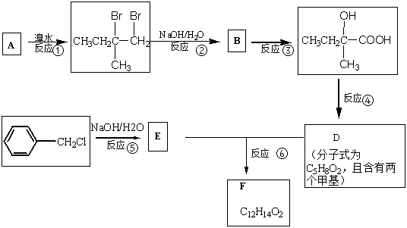

试回答下列问题：
(1)A物质与H₂发生加成反应后，产物的名称为(系统命名) ；合成路线中反应③所属反应类型为 。

(2)反应④的化学方程为 。
(3)有机物D中总共有 种不同化学环境的氢原子，其核磁共振氢谱的峰面积比为 。

(4)反应⑥的化学反应方程式为 。
(5)E的同分异构体(含苯环)总共有 种，写出一种同时满足下列两个条件

的同分异构体的结构简式 。
要求：① 属于芳香族化合物。②不能与金属Na反应。

铜仁一中2016-2017学年高三年级第二次模拟考试化学试题
参考答案
一、选择题(本题包括23小题，每小题2分，共46分。每小题只有一个选项符合题意)
题号 | 1 | 2 | 3 | 4 | 5 | 6 | 7 | 8 | 9 | 10 | 11 | 12
选项 | A | A | B | D | B | D | C | C | B | A | C | C
题号 | 13 | 14 | 15 | 16 | 17 | 18 | 19 | 20 | 21 | 22 | 23
选项 | D | C | B | D | C | A | D | B | A | B | B

二、非选择题(本题包括5小题，共54分)
24．（9分）
(1)容量瓶（500ml）、胶头滴管（2分）
(2) 查漏（1分）
(3)25.0（2分）
(4) ⑤①④⑥③⑦②⑧（2分）
(5) ①④⑦（2分）

25．（11分）
（1）NaNO₂（2分）
2e⁻

（2）2NaNO₂ + 4HI === 2NaI + I₂ + 2NO↑ + 2H₂O（3分）
（3）0.25 mol（2分）
（4）B（2分）
（5）②⑤（2分）

26．（10分）(1)Al³⁺、NH₄⁺ ; Fe²⁺、Ba²⁺ 、CO₃^{2—} (2)用洁净铂丝蘸取原溶液进行焰色反应,若火焰呈黄色,原溶液中存在Na⁺,若不出现黄色,则不存在Na⁺
(3)6I⁻+2 NO₃—+8H⁺2NO↑+ 3I₂ + 4H₂O
(4)NaAlO₂+CO₂ + 2H₂OAl(OH)₃↓+NaHCO₃

27、（10分）
(1) 将装置A与导管相连，将该导管插入水中，后采用微热（手捂、热毛巾捂、酒精灯微热等），使装置内的气体膨胀。观察插入水中的导管是否有气泡。停止微热后，导管是否出现水柱。（2分）
①除去NH₃ （1分） ②碱石灰（1分）
(2)KSCN （1分） 取少量样品于试管中，加入适量蒸馏水，振荡充分溶解，再滴加酸性高锰酸钾溶液，若紫色溶液变浅，则说明样品未完全变质；若紫色溶液不变色，说明样品已完全变质（2分）
(3)①酸式滴定管或移液管（1分） ②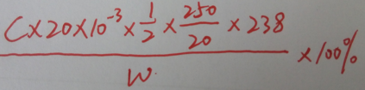（注：第二次实验数据应舍去）（2分）

28．（14分）
(1) 2—甲基丁烷 氧化反应 （2分，每空各1分）
(2)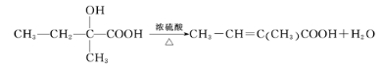（2分）
(3) 4 1:1:3:3 （4分）
(4)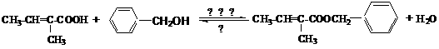 （2分）
(5)4 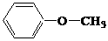（4分）

